Помощь в создании персонального
сайта в социальной сети работников образования.

Коткина Светлана Алексеевна,
воспитатель ГБООУ АО «НСШИ».

Необходимость самообразования педагога диктуется, с одной стороны, самой спецификой учительской деятельности, ее социальной ролью, с другой стороны, реалиями и тенденциями непрерывного образования, что связано с постоянно изменяющимися условиями педагогического труда, потребностями общества, эволюцией науки и практики, все возрастающими требованиями к человеку, его способности быстро и адекватно реагировать на смену общественных процессов и ситуаций, готовности перестраивать свою деятельность, умело решать новые, более сложные задачи, познавательной активности, растущей потребности педагога в самореализации.
Неотьемлемой частью самообрзования является умение создавать сайты в сети интернет. Сегодня много порталов, где реализовать свои возможности как педагога. Как увлечение и самообразование это интересно, но допустим, повышая свою компетентность, не только как пользователь интернета, мы можем повысить свою квалификационную категорию, пополняя педагогический портфель сертификатами и грамотами участия детей в новых проектах, а также получая свидетельства за пройденное обучение.
Это можно сделать, зарегистрировавшись в сети работников образования, создав свой сайт. Об этом подробно дальше. (Работаю у компьютера, который подключен к сети интернет, наглядно показываю.)
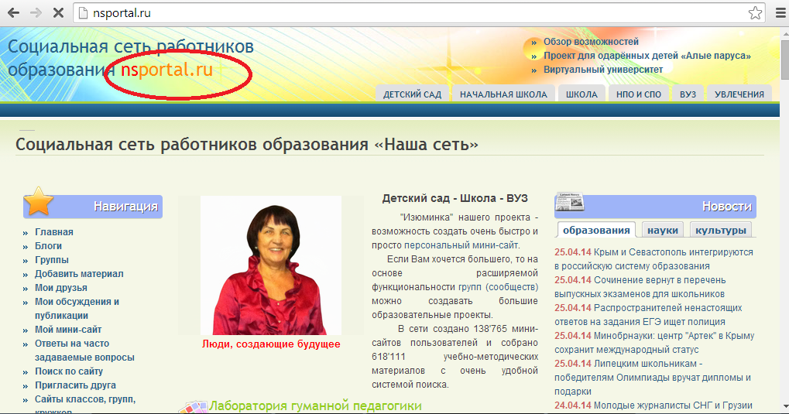

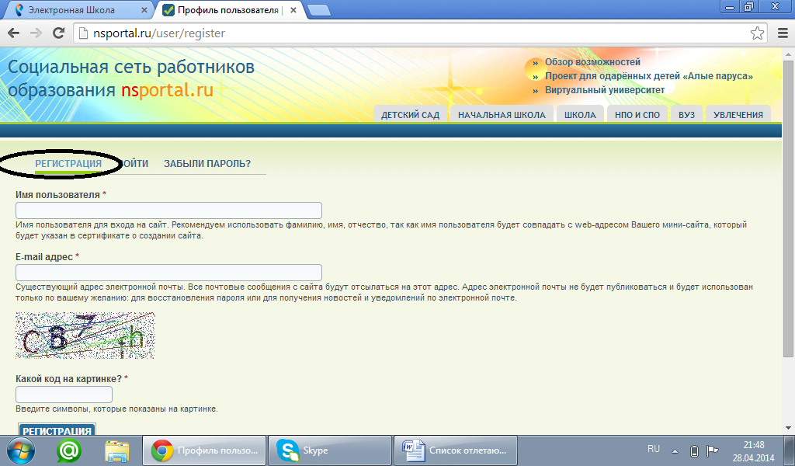

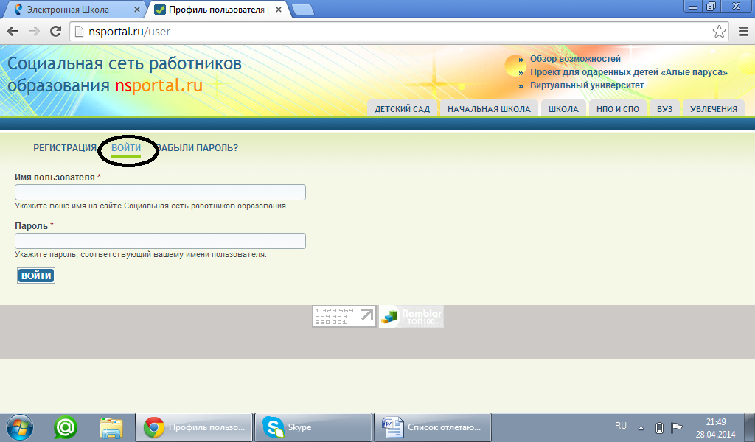

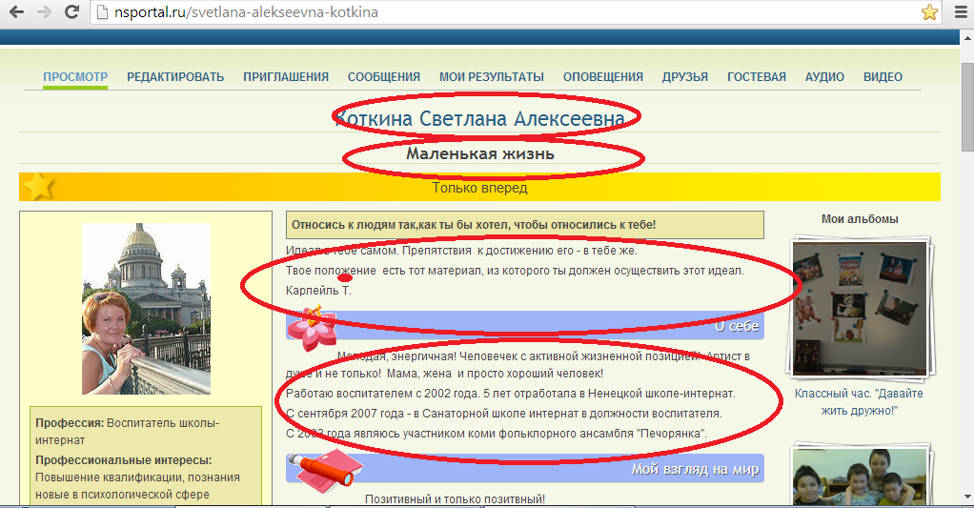
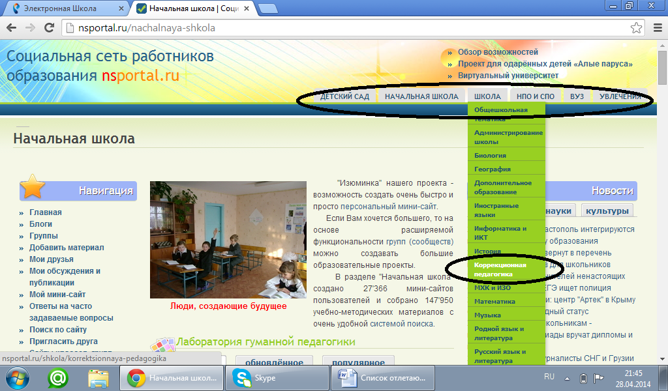
Зарегистрированные пользователи могут создавать сайты образовательных учреждений, где можно рассказать о своей работе, добавлять новости и объявления, создавать обсуждения и фотоальбомы.
На сайтах образовательных учреждений можно создавать сайты классов, групп, кружков и т.д. Для этого надо на главной странице сайта образовательного учреждения нажать ссылку «Создать сайт класса, группы, кружка...».
Сотрудники, создавшие мини-сайты в нашей социальной сети, могут добавить свой мини-сайт в список сайтов сотрудников школы.
Блог - интернет-дневник, где автор публикует свои размышления о важных для автора событиях или темах. Читатели могут комментировать и обсуждать эти статьи, высказывать свои мысли. Все это часто перерастает в интересные дискуссии.
Проект «Алые паруса» создан для общения одарённых детей. Школьники могут публиковать на проекте свои творческие работы, вести блоги и общаться между собой на форумах.

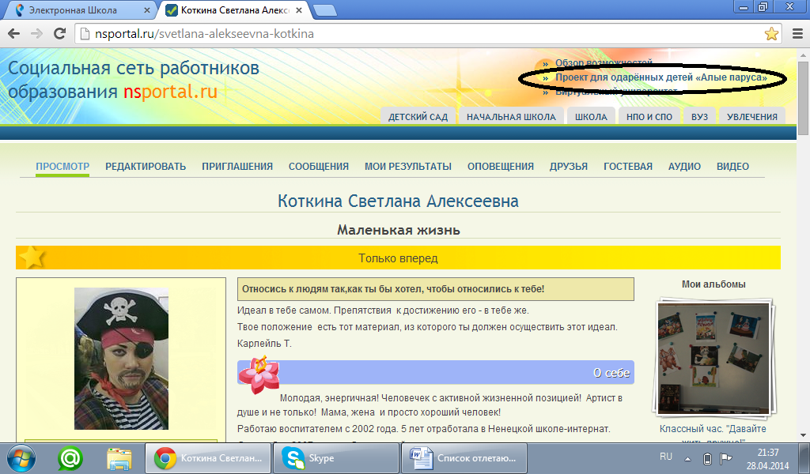
В виртуальном университете вы можете пройти обучение.
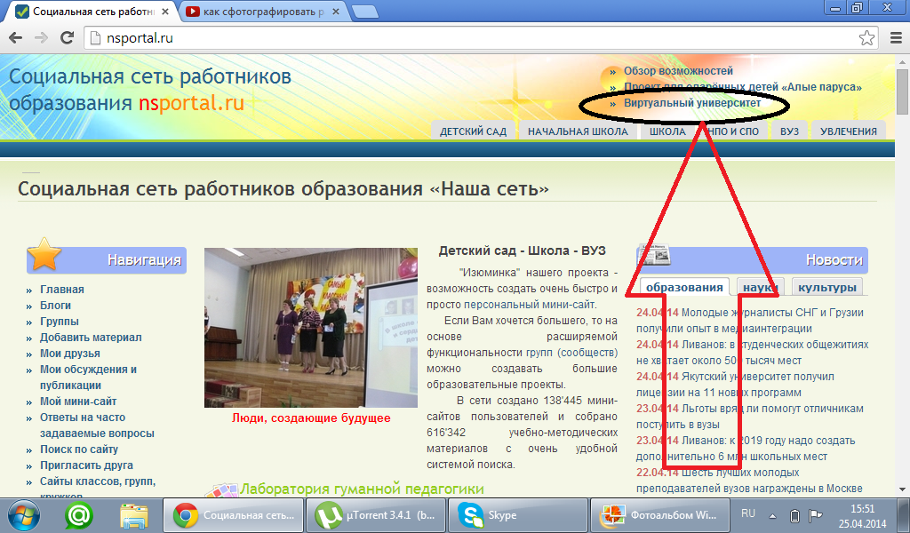
Публикуя свои работы и детские работы, получите сертификаты и свидетельства.
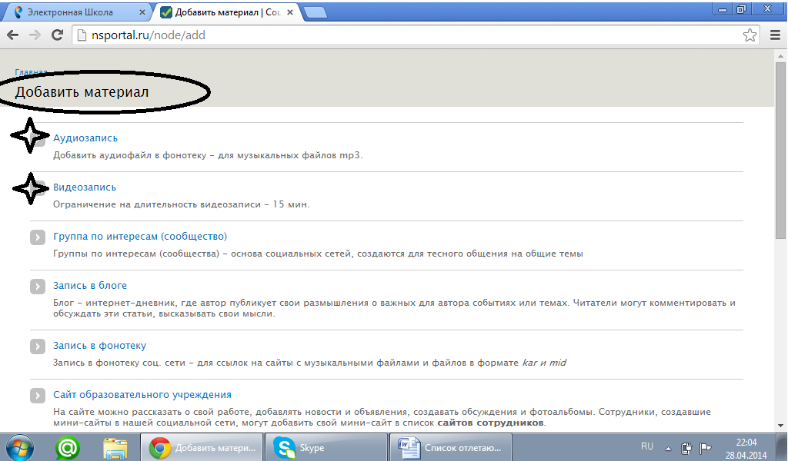

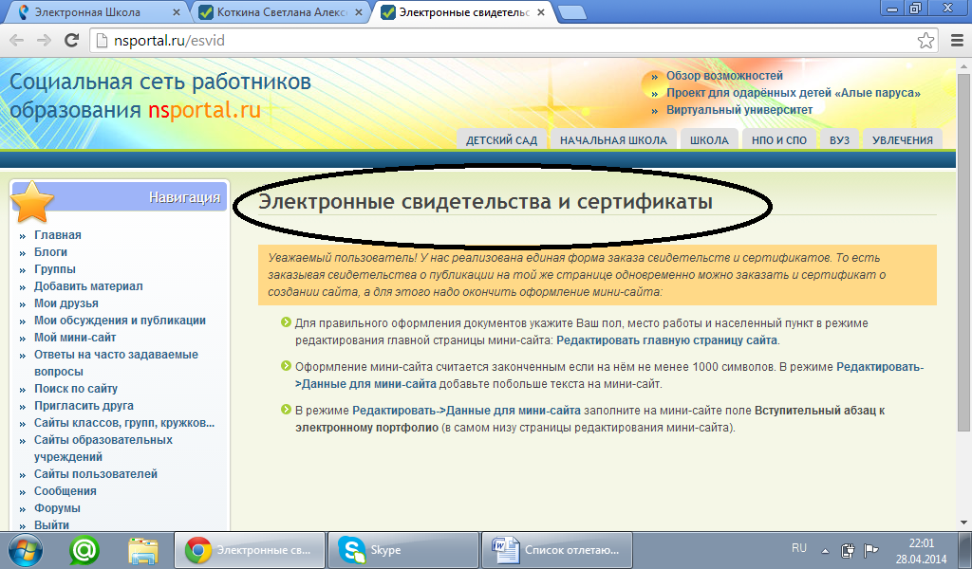
А также вы можете приглашать коллег, друзей-педагогов, чтобы и они развивались и их ученики и воспитанники.
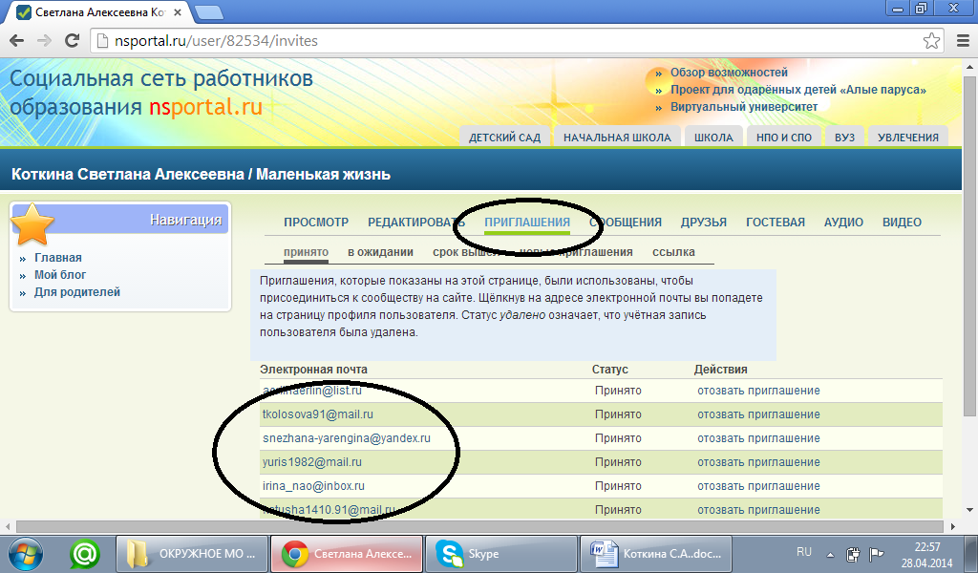
Если вы захотите создать свой сайт, и по каким–то причинам не можете, всегда рада вам помочь. Мой номер телефона 89115680737.
Успешной работы коллеги!

